Git 的使用过程和技巧

目录：  
一，新建本地仓库

二，版本控制

三，远程仓库和托管

四，合作开发

五，桌面版软件和图形界面

（gitthub桌面客户端，sourcetree桌面版）

1. 新建本地仓库

$ mkdir /f/groupwork

$ cd /f/groupwork

$pwd

/f/groupwork

$ git init

Initialized empty Git repository in /f/groupwork

此时预载配置文件进入groupwork仓库，win下默认隐藏。

//

1,请确保路径下没有中文（含父目录）

2，pwd显示你现在所处的仓库位置

//

1. 版本控制

直接在仓库里丢文件吧，比如编写个txt文档

//

由于win的申必特性，你编写的txt在git里可能乱码（取决于你的unicode编码方式）

建议讲编辑器换成notepad++；这家伙长这样，比win自己的txt编辑器好用

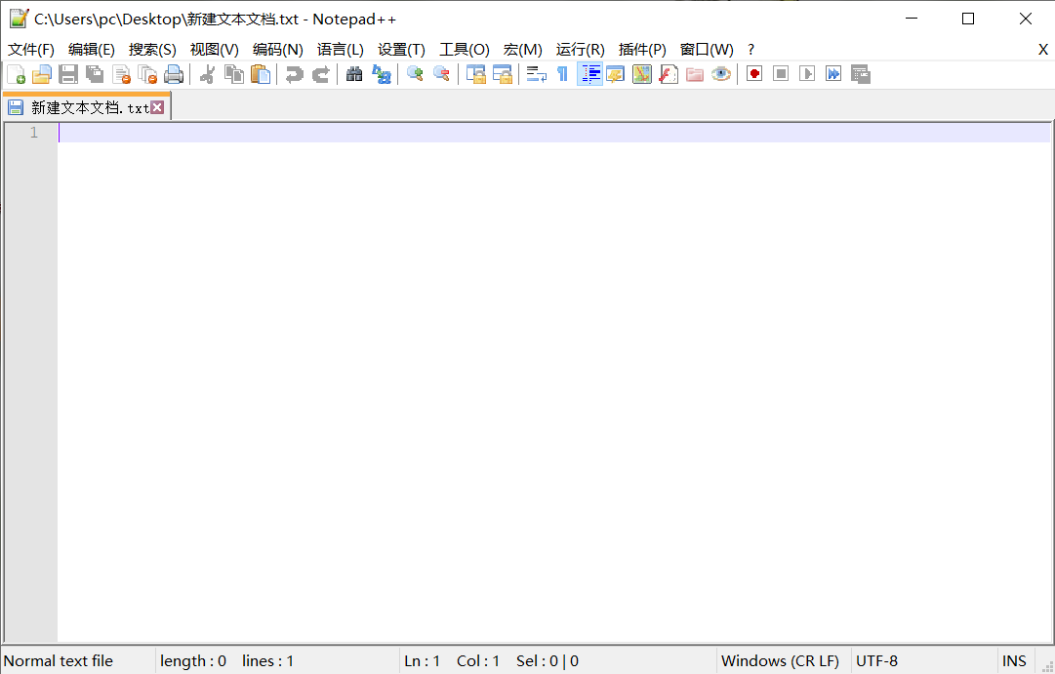

//

写好了保存

$ git add 文件名（含后缀）

没消息就是没问题

$ git command -m “你为这次编辑配的注释“

[master (root-commit) eaadf4e] wrote a readme file

1 file changed, 2 insertions(+)

create mode 100644 readme.txt

这就好了，文件已经录入你的仓库并附带好记录了

重新改版的话先编辑你的文件，再重复上述内容即可

2.1，我刚刚干了啥？（获取仓库状态，比较文件变化，获取历史编辑记录和注释）

$ git status

On branch master

nothing to commit, working tree clean

或者

On branch master

Changes not staged for commit:

(use "git add <file>..." to update what will be committed)

(use "git checkout -- <file>..." to discard changes in working directory)

modified: readme.txt

no changes added to commit (use "git add" and/or "git commit -a"

这说明你改了文件但是还没有提交仓库

$ git diff 文件名

输出比如说是这样：

$ git diff readme.txt

diff --git a/readme.txt b/readme.txt

index 46d49bf..9247db6 100644

--- a/readme.txt

+++ b/readme.txt

@@ -1,2 +1,2 @@

-Git is a version control system.

+Git is a distributed version control system.

Git is free software

意为删去一句又增加一句

//

只有文本文档可以看到里面的内容的具体更改（txt是二进制编码），所以git多用于代码管理

//

$ git log

commit 1094adb7b9b3807259d8cb349e7df1d4d6477073 (HEAD -> master)

Author: Michael Liao <askxuefeng@gmail.com>

Date: Fri May 18 21:06:15 2018 +0800

append GPL

commit e475afc93c209a690c39c13a46716e8fa000c366

Author: Michael Liao <askxuefeng@gmail.com>

Date: Fri May 18 21:03:36 2018 +0800

add distributed

commit eaadf4e385e865d25c48e7ca9c8395c3f7dfaef0

Author: Michael Liao <askxuefeng@gmail.com>

Date: Fri May 18 20:59:18 2018 +0800

wrote a readme file

查看历史纪录的话大概这样

前面那串东西是基于SHA1的文件唯一识别码，也称版本号，后面的是你自己的注释

$ git reset –hard 版本号前几位或者全部/HEAD^

返回指定的版本/上个版本（指针操作），

操作之后git log 对应记录会消失